В столице названы образцовые организации по охране труда

Т.Н. КОНЮХ, корреспондент-обозреватель журнала

В Минской городской ратуше прошла церемония награждения организаций-победителей с вручением дипломов и премий.

28 апреля – Всемирный день охраны труда. В столице эта дата отмечается в 12-й раз, и к ней традиционно приурочивают проведение смотра-конкурса по безопасным условиям труда. Ему предшествовало проведение отраслевых смотров под эгидой Мингорисполкома. Лучшие из организаций приняли участие в городском состязании. Всего за право обладания званием «Образцовая организация города Минска по охране труда» в 2014 г. боролись свыше тысячи организаций города, где одним из основных условий для окончательной победы стало требование по снижению производственного травматизма и профессиональной заболеваемости. Также комиссия оценивала результаты работы по улучшению условий труда, санитарно-бытовому обеспечению, лечебно-профилактическому обслуживанию, эффективность мероприятий по профилактике производственного травматизма и профессиональной заболеваемости.
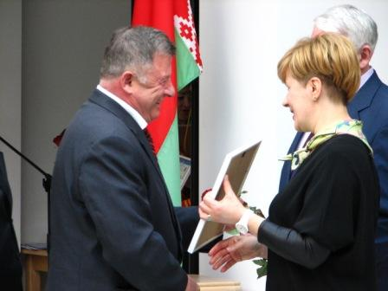
Приветствуя победителей и участников церемонии награждения, заместитель председателя Мингорисполкома Ж.Э. Бирич и председатель Минского городского объединения профсоюзов Н.А. Белановский отметили серьезный и ответственный подход конкурсантов к требованиям соблюдения условий безопасного труда в организациях столицы.
– Действительно, уровень производственного травматизма в Минске стал заметно ниже, чем в целом по республике, – отметила Жанна Эдуардовна. – Однако работу по его предотвращению надо продолжать и дальше.
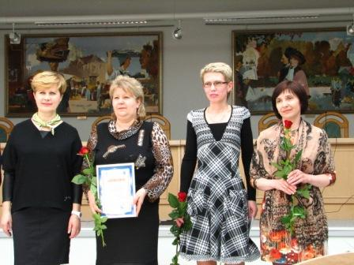
Победителей определяли в четырех номинациях. Кроме санитарного состояния рабочих мест и условий труда, жюри конкурса обращало внимание на эффективность реализации мер по профилактике производственного травматизма и профессиональной заболеваемости в организациях.

Ну а лучшие из лучших – вот они!

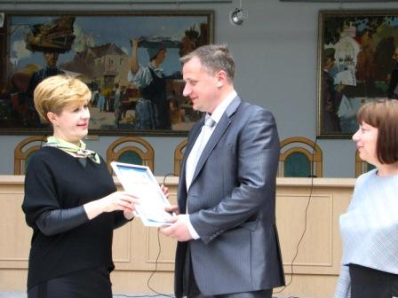

В группе организаций, в которых трудятся 5 тыс. и более работников, победителем стало ОАО «Интеграл» – управляющая компания холдинга «Интеграл». Второе место осталось вакантным. Третье заняло КТУП «Минсктранс».
Среди компаний со штатом от 1 до 5 тыс. человек лидером стало ОАО «Минскпромстрой». Второе место разделили УП «Светоприбор» и ОАО «Минскжелезобетон», третье досталось ПРУП «Мингаз». Среди производственных предприятий с численностью работающих до 1 тыс. человек первое место заняло ЗАО «Витэкс», второе – СЗАО «Фидмаш», третье – СУ-5 ОАО «Стройтрест № 1».


В непроизводственной сфере первое место присуждено ГУ «Дом-интернат для пенсионеров и инвалидов», второе – УО «Минский государственный профессионально-технический колледж декоративно-прикладного искусства им. Н.А. Кедышко», третье – УЗ «4-я городская клиническая больница им. Н.Е. Савченко».
– Ряд организаций, ставших победителями и призерами смотра-конкурса, определены в качестве базовых по охране труда, – подчеркнула начальник отдела охраны труда комитета по труду, занятости и социальной защите Мингорисполкома Наталья Нестерович. – Их основные функции – распространение передового опыта по предупреждению несчастных случаев на производстве и профессиональных заболеваний, пропаганда безопасных методов труда.

